Capital Office è sempre nuovo.
Già dalla versione del 2002 avete visto la nuova grafica.
Sono state, inoltre notevolmente potenziate le stampe e le ricerche.
Già dall’anno scorso avete potuto utilizzare la nuova gestione primenote, la nuova gestione finanziaria, la nuova versione movimenti per articolo e molti altri programmi.

Le integrazioni con nuove stampe rendono ancora più semplice l’estrapolazione dei dati.
Il restyling ed il potenziamento del programma Preventivi e del programma Produzione, rendono Capital Office ancora più rispondente alle varie realtà aziendali.

(opzionale) 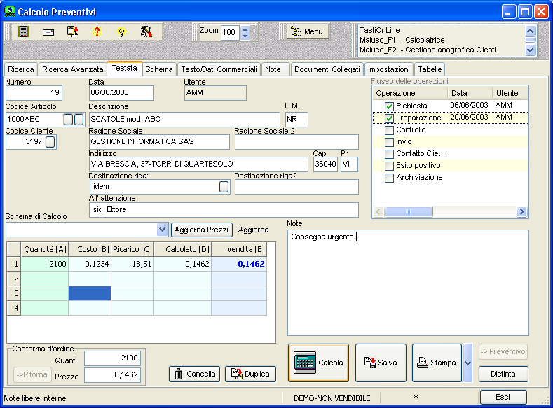 | 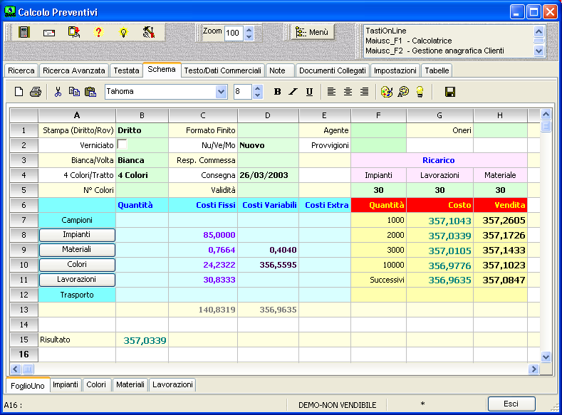
Con il programma dei Preventivi è possibile creare Schemi personalizzati di calcolo, simili ad Excel, per realizzare i preventivi personalizzati per cliente.

E’ semplice realizzare lo Schema inserendo nelle celle i vari campi prelevandoli sia dall’archivio Preventivi e sia dagli archivi standard di Capital Office. I colori delle celle, dei caratteri, la formattazione delle colonne rendono più semplice preparare lo Schema: la possibilità di collegare delle immagini e dei file esterni al preventivo stesso, rendono ancora più facile la ricerca di tutta la documentazione collegata al documento.
La stampa del Preventivo è ulteriormente personalizzabile creando, ad esempio, più moduli di stampa, corredati di Note e Testi e di ulteriori Annotazioni.

(opzionale)
Il programma di gestione della Produzione è stato ulteriormente implementato di nuove funzioni.
La Modifica del Lancio è ancora più semplice grazie alla nuova grafica che permette la visualizzazione cosiddetta ad “albero” del lancio: cliccando sulla riga da modificare ed evidenziando il campo, per esempio la quantità, è possibile modificarne il contenuto. Con il pratico ‘tasto Informazioni’ viene visualizzata la situazione giacenze, ordinato, i listini personalizzati dell’articolo, gli acquisti effettuati sempre dell’articolo selezionato: una vastissima panoramica.
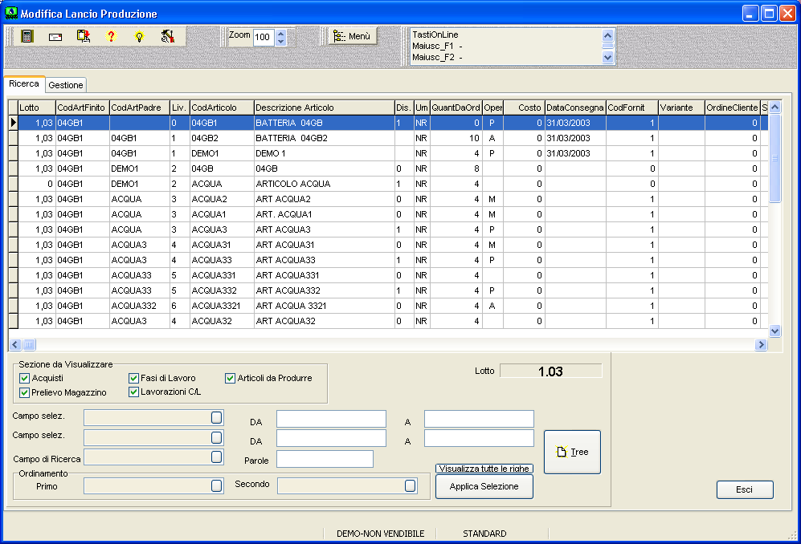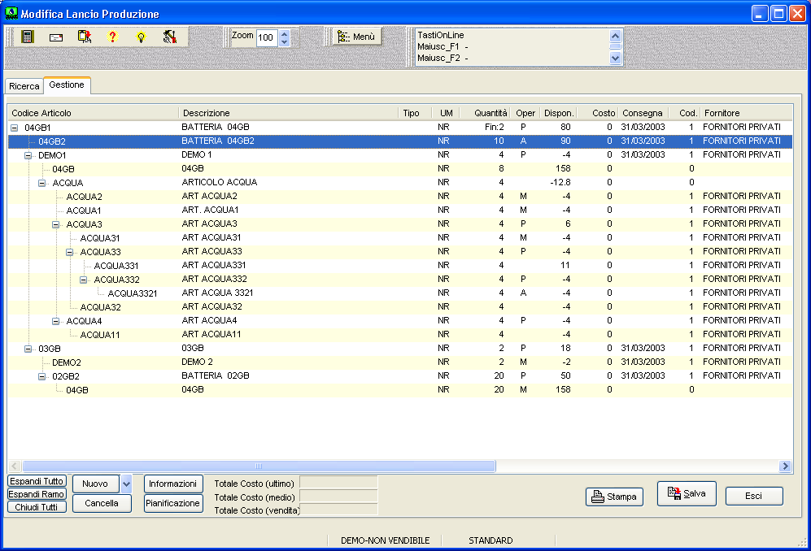
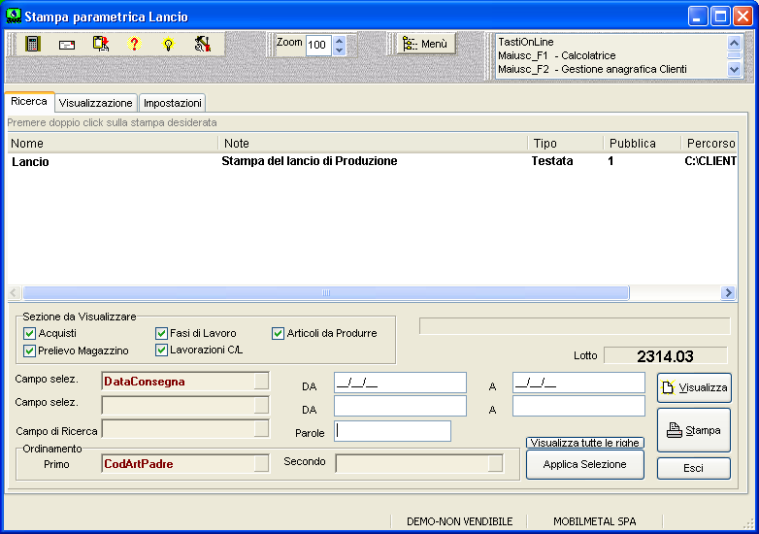 | Con la Stampa Parametrica del Lancio è semplice creare la propria stampa personalizzando graficamente ed impostando solo i campi desiderati.  Sempre connesso al programma di Produzione è possibile integrare con il modulo ‘Avanzamento Produzione’.  Grazie al Controllo dello Stato di Avanzamento è facile monitorare l’avanzare delle varie fasi di lavoro, quali sono terminate e quali ancora in corso; oppure visualizzare la disponibilità del personale e del reparto.
La ‘Rilevazione Avanzamento’ è invece utilizzata per l’inserimento dei dati di carico delle quantità di produzione, dei tempi di lavorazione delle macchine, degli operatori. L’avanzamento può essere manuale od ottenibile collegando un computer ai vari macchinari, o con i terminalini o con i lettori badge.  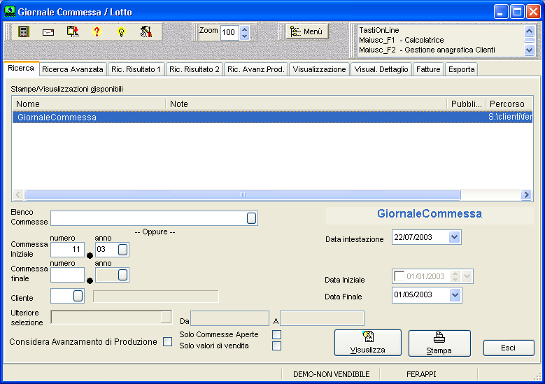 |  | 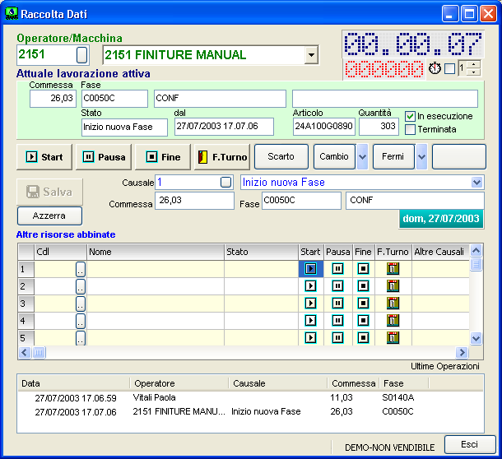  La Stampa del Giornale Lavori è stata potenziata utilizzando il nuovo sistema di stampe parametriche.

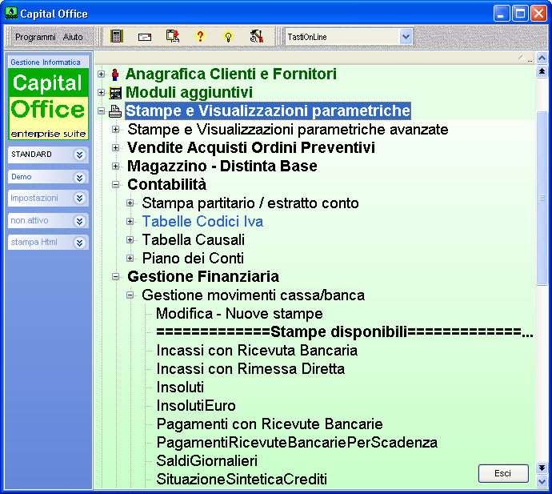 | Dal menù principale è ancora più semplice accedere alle stampe parametriche: raggruppate in un unico sottomenù è rapidissimo selezionare dall’elenco la stampa di Contabilità o quella di gestione Finanziaria o la statistica del Fatturato.

Con le  Stampe Parametriche Avanzate  è maggiormente personalizzabile la scelta degli archivi da cui prelevare i campi desiderati | 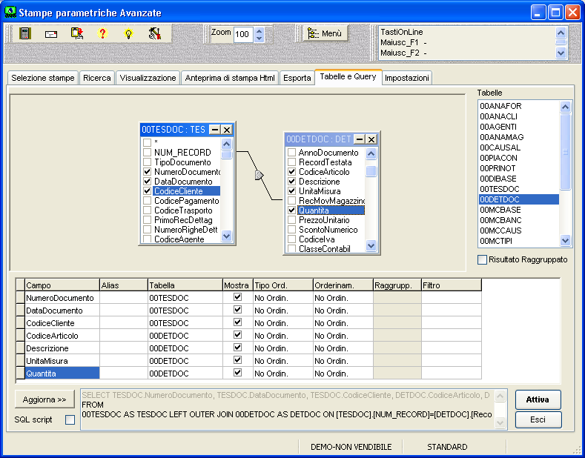

Tante altre stampe sono state integrate come, ad esempio, le stampe degli Effetti Attivi o delle Provvigioni, degli agenti, delle Distine Basi, dei Listini Prezzi Clienti e Fornitori. Anche gli allegati articolo, le varianti sono stati integrati con le stampe parametriche.

Anche il programma dei Beni Ammortizzabili e dei Compensi a Terzi sono stati potenziati con le stampe parametriche.

prossimamente …  Inserimento e Variazione Documenti  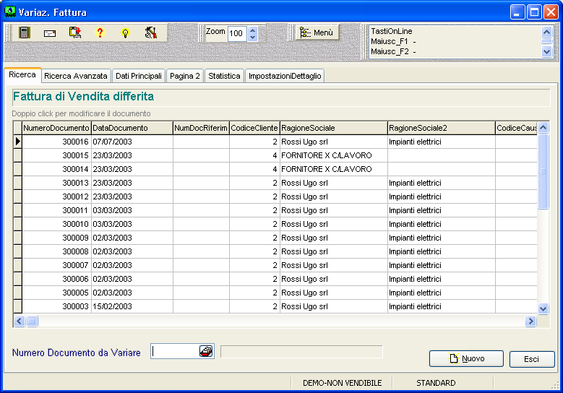  Nuova Grafica  n.b.: versione in prova, attendiamo il Vostro parere | 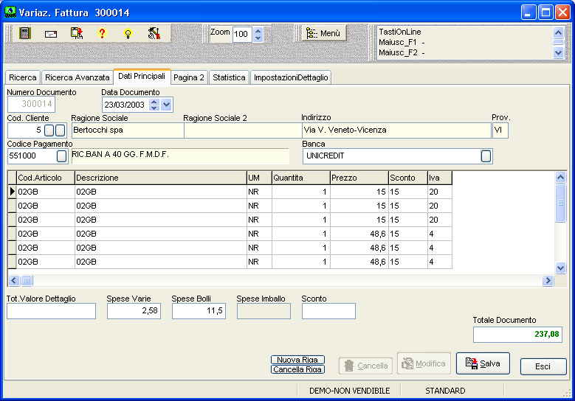
E’ possibile lasciare “in linea” i documenti di più anni, grazie alla nuova numerazione che separa i documenti per anno, ad esempio, 400/03, 401/03, 400/02, 401/02 e così via.
Sviluppi ulteriori sono stati apportati ai programmi di Variazione Automatica degli articoli, distinte basi, listini, allegati, varianti, lotti:  è semplice variare in “blocco” un gruppo di articoli per cambiare, come da esempio, l’unità di misura. | 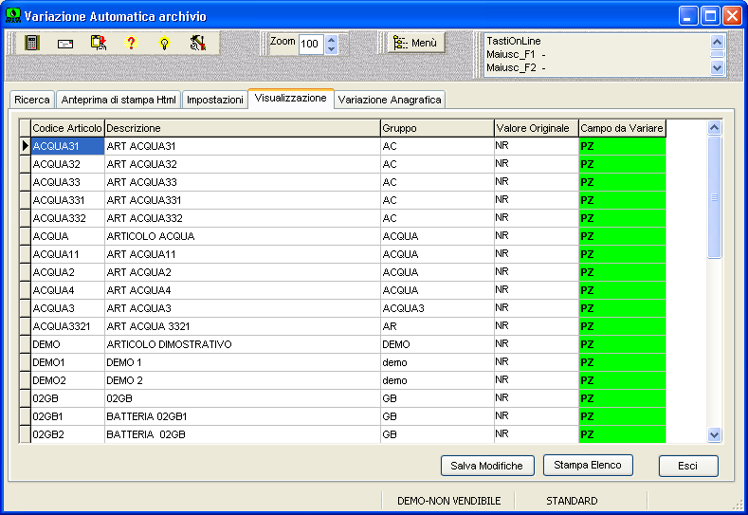
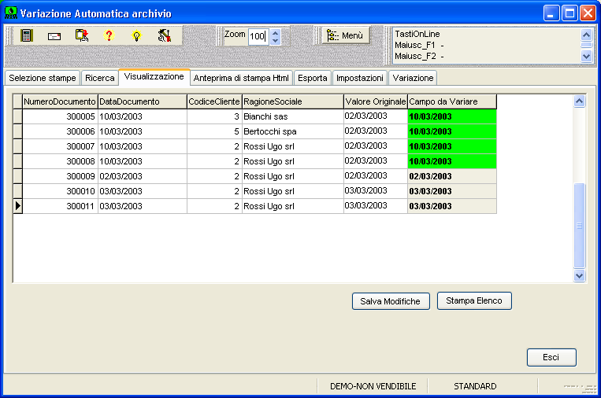 | Ancora più semplice è potere variare i documenti di Fatturazione, oppure gli Effetti, le Provvigioni o gli Agenti.  Anche in Contabilità e Gestione Finanziaria sono state incrementate le variazioni automatiche delle primenote, causali, piano dei conti, codici iva, movimenti finanziari, banche, tipi…

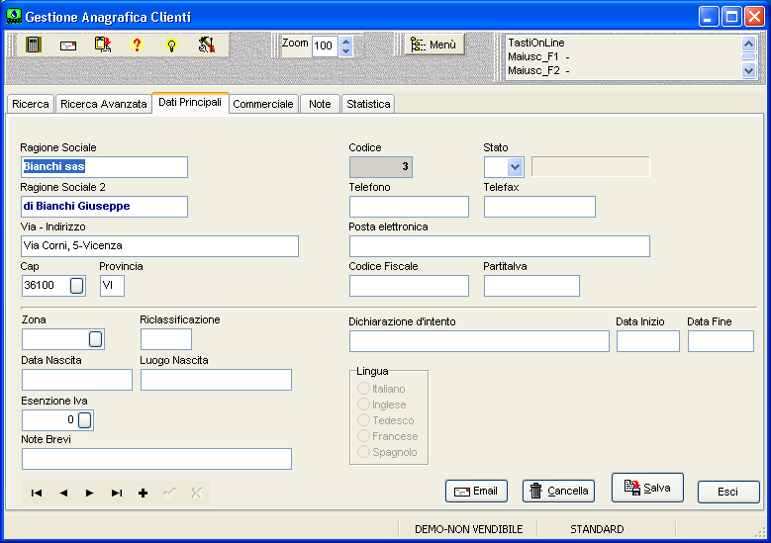 | La nuova Gestione Anagrafica dei Clienti e dei Fornitori è stata integrata con nuovi campi.  La ricerca dei nominativi inseriti è stata potenziata con ulteriori Ricerche Libere!  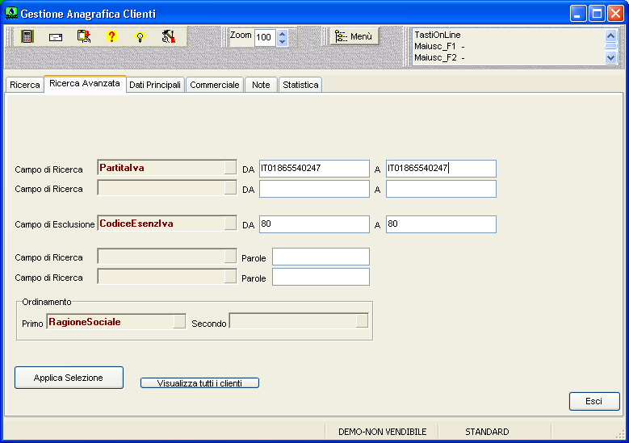
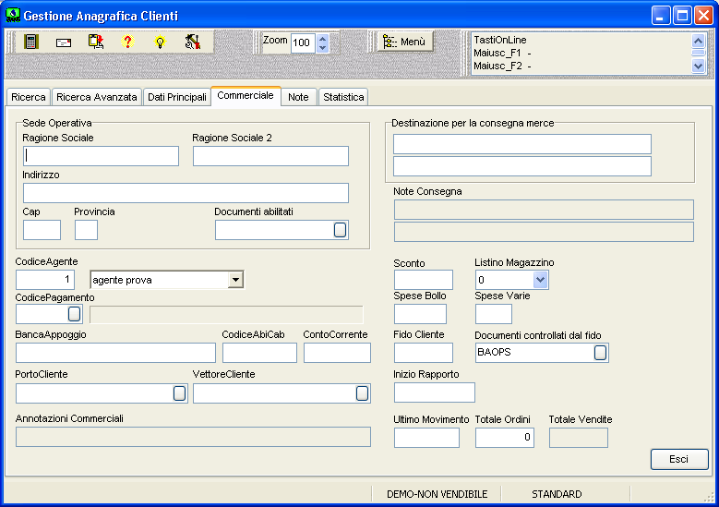  Con il programma di Impostazione della Videata di Anagrafica Clienti e Fornitori è possibile personalizzare la disposizione dei campi nelle varie pagine che compongono la nuova Gestione Anagrafica. | 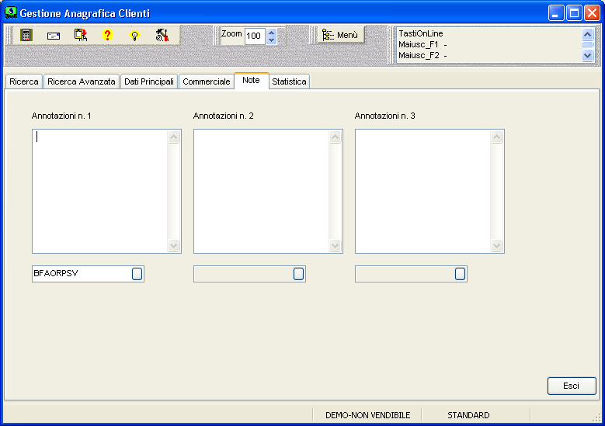
 | Le statistiche dei Clienti sono state raggruppate in un’unica videata per una rapida ricerca.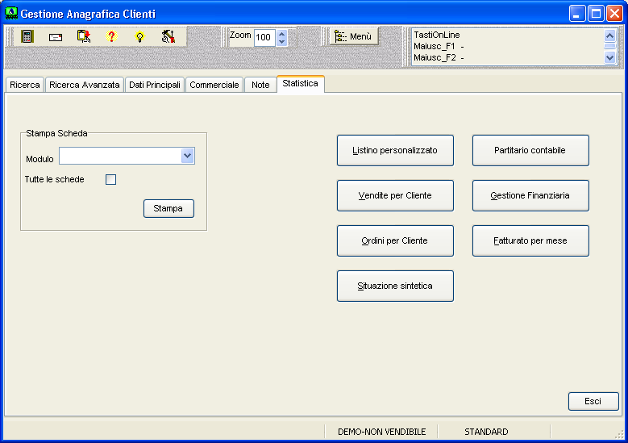

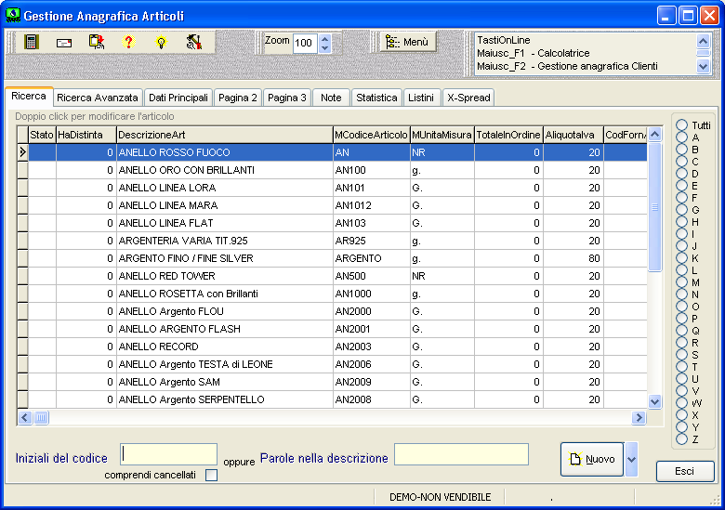 | Con la Nuova  Gestione Anagrafica Articoli  è ancora più semplice ricercare i codici già inseriti: grazie ad un semplice click sulla lettera desiderata ecco apparire l’elenco degli articoli!

La scheda Anagrafica dell’articolo è corredata di una anteprima dell’immagine abbinata all’articolo stesso: tutto per una rapida ricerca ed un rapido controllo!  Con le nuove Pagine sono stati integrati nuovi campi, aggregate le statistiche Articoli venduti od acquistati.  La visualizzazione dei Listini Clienti e dei Listini Fornitori abbinati all’articolo è ancora più facile.  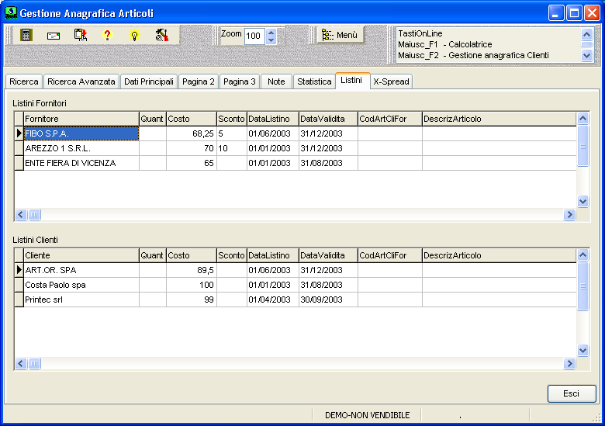Le tre pagine di allegati/note articolo sono di ulteriore praticità. 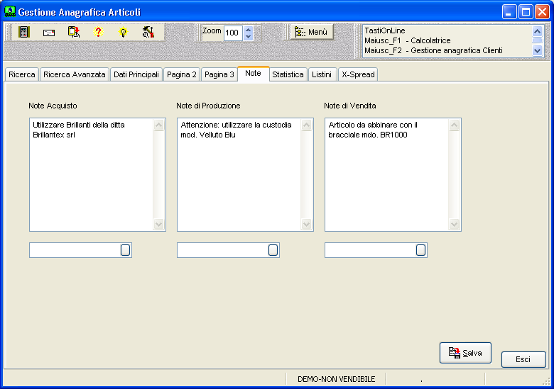 | 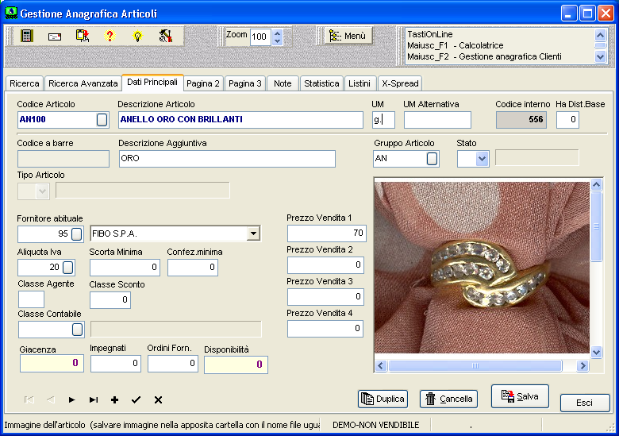  L’integrazione con gli X-Spread permettono la creazione di fogli di calcolo (simile ad Excel) per creare maschere personalizzate, inserire schemi di calcolo e molto altro.  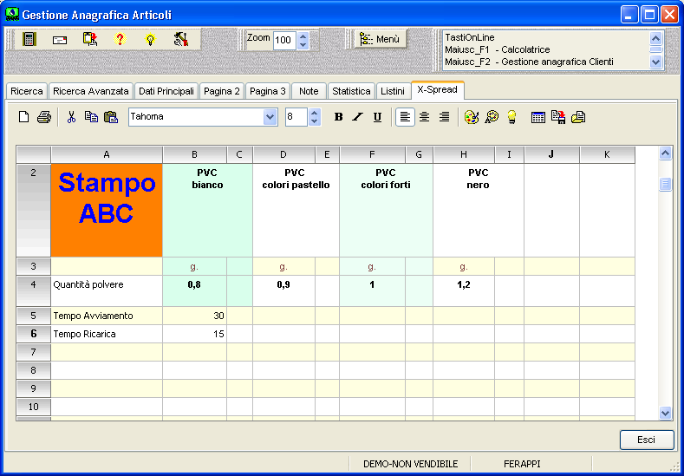  Con il programma di Impostazione della Videata di Anagrafica Articoli è possibile personalizzare la disposizione dei campi nelle varie pagine che compongono la nuova Gestione Anagrafica.

Con la nuova procedura di Chiusura ed Apertura Annuale di Magazzino è stata semplificata la sequenza delle operazioni e soprattutto la comodità di raggruppare in un acquisto tutti i movimenti di giacenza iniziale. | 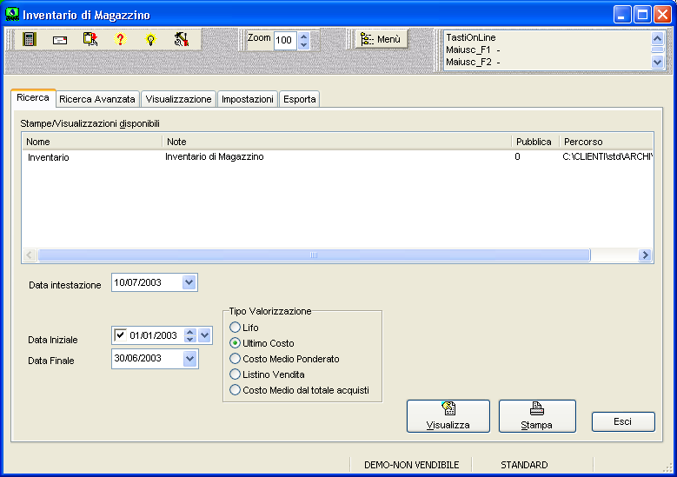  Anche la Stampa dell’Inventario da Data a Data è stato potenziato con la possibilità di personalizzare la stampa nella scelta e disposizione dei campi. Con la Ricerca Avanzata è possibile selezionare e/od escludere i campi scelti dall’apposito elenco.

Il canone con aggiornamenti Vi permette di disporre sempre dell’ultima versione e di risparmiare rispetto all’acquisto delle nuove versioni.

